附件1：
文档编号：
版本号：V1.0

湛江学考app端
操作手册

科大讯飞股份有限公司
2020年11月
修订记录

版本 | 修订时间 | 修订人 | 修订内容 | 修订页码 | 审核人
V1.0 | 2020/11/30 | 易晶晶 | 考试全流程 | P1-P14

目录

1 手册说明 4
2 功能概述 4
3 操作说明 5
3.1 客户端APP下载 5
3.2 登录 5
3.3 人脸采集 6
3.4 考试 7

手册说明
手册适用对象：学生、学校教考人员
手册主要目的：为学生提供在线考试功能的操作步骤

功能概述
模块 | 功能概述
下载 | - 安卓用户下载方式
登录 | - 登录
首页 | - 人脸数据采集  - 考试
我的 | - 个人信息

操作说明

客户端APP下载
- 安卓用户扫描二维码下载（暂不支持iOS系统）

安装后，可直接打开“湛江新学考”app，进行后续的登录操作

登录
步骤一：准备好两台性能较好、电量充足的手机
步骤二：使用其中一台手机打开“i知否”app，输入账号密码进行登录，账号为身份证，初始密码为身份证后六位数，选择“进入考试”
步骤三：使用另一台手机打开“i知否”app，输入相同的账号密码进行登录，选择“进入监考”
注：登录后可在考试端进行密码修改，若忘记密码需联系管理员重置密码，不支持自主找回密码。
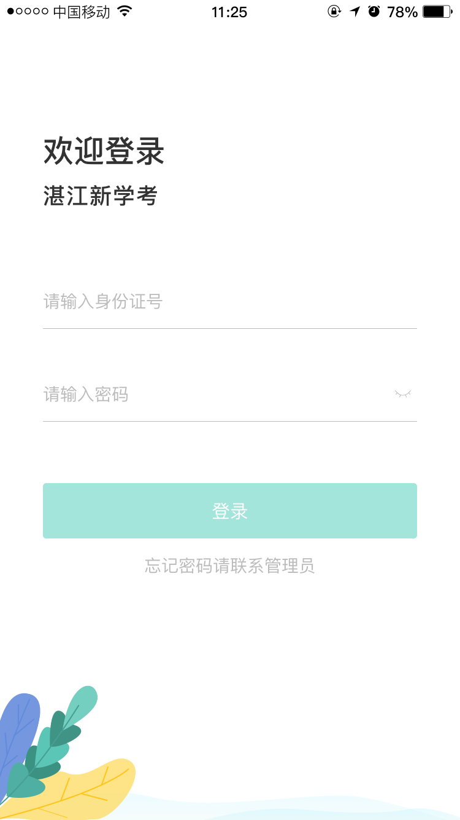 | 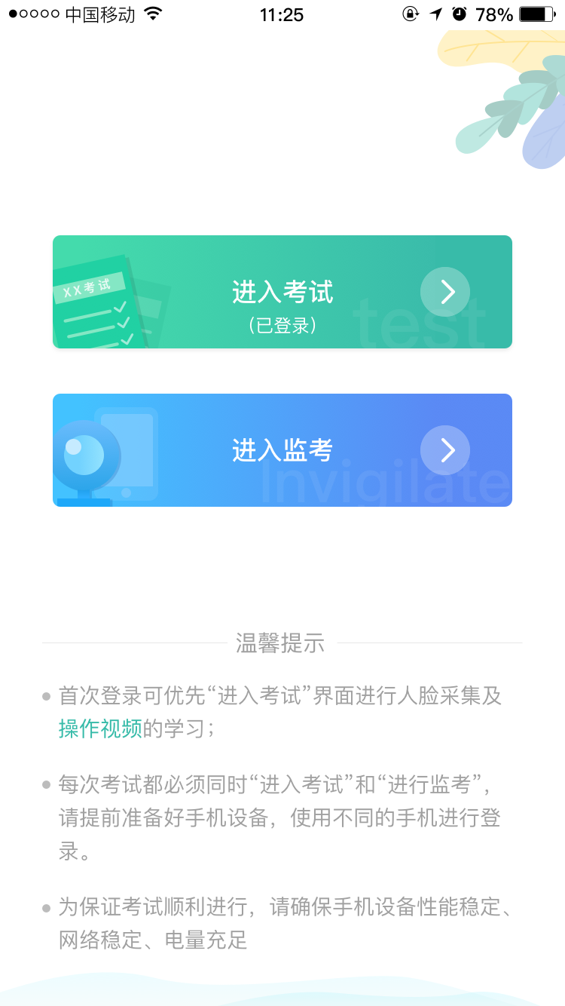 | 

人脸采集
首次登录考试机端需进行人脸采集
步骤一：点弹框“人脸采集”或点“我的”-“人脸采集”中进入到采集界面；
步骤二：请在光线充足的情况下，正脸对准手机进行拍照采集；
步骤三：提交照片，等待审核。
注：考试需进行人脸验证，不进行人脸采集，则无法进行考试。人脸采集图像通过后，此步骤无需再进行。
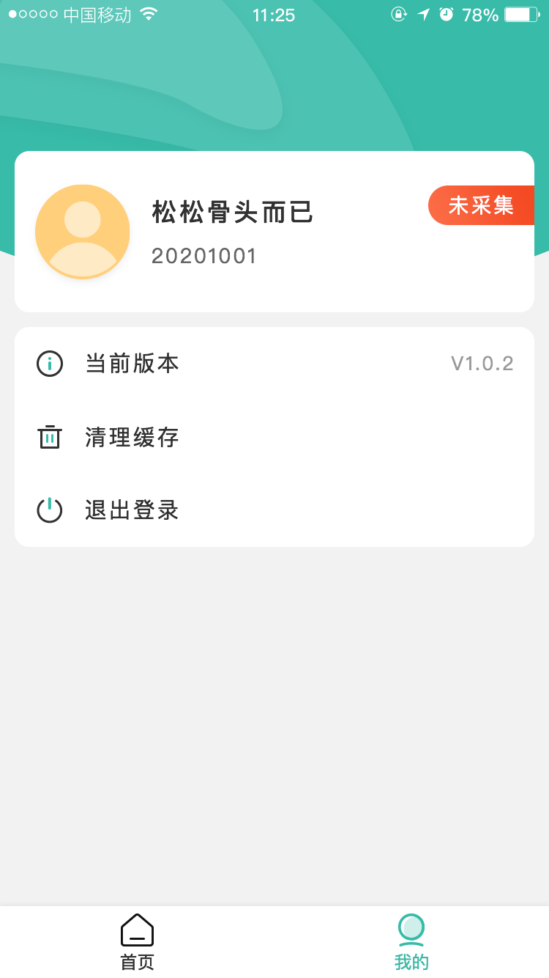 | 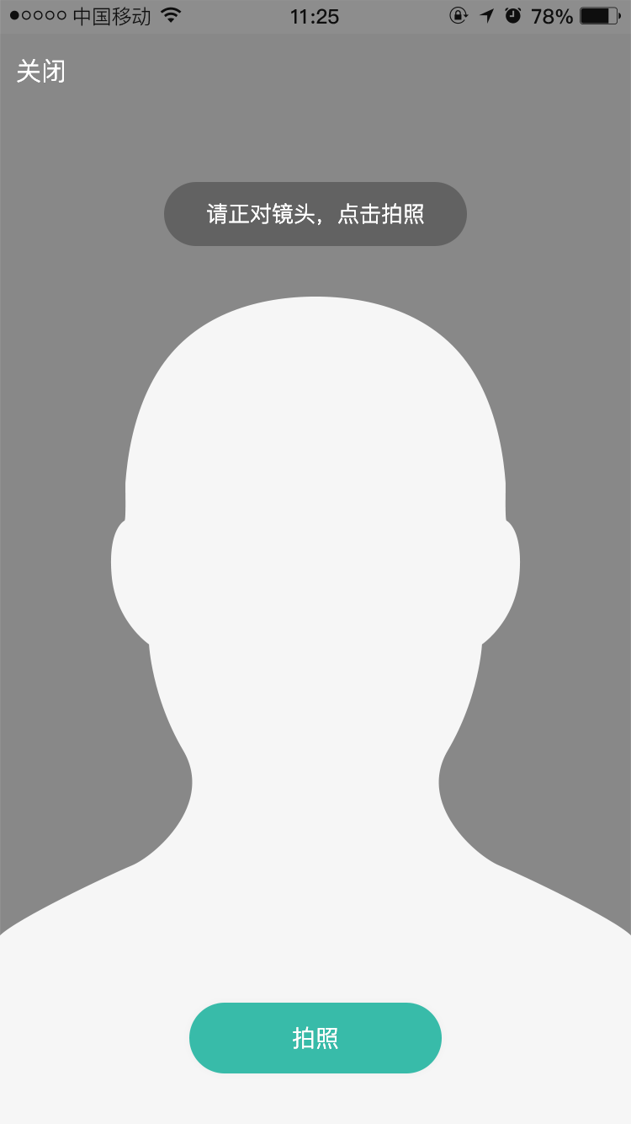 | 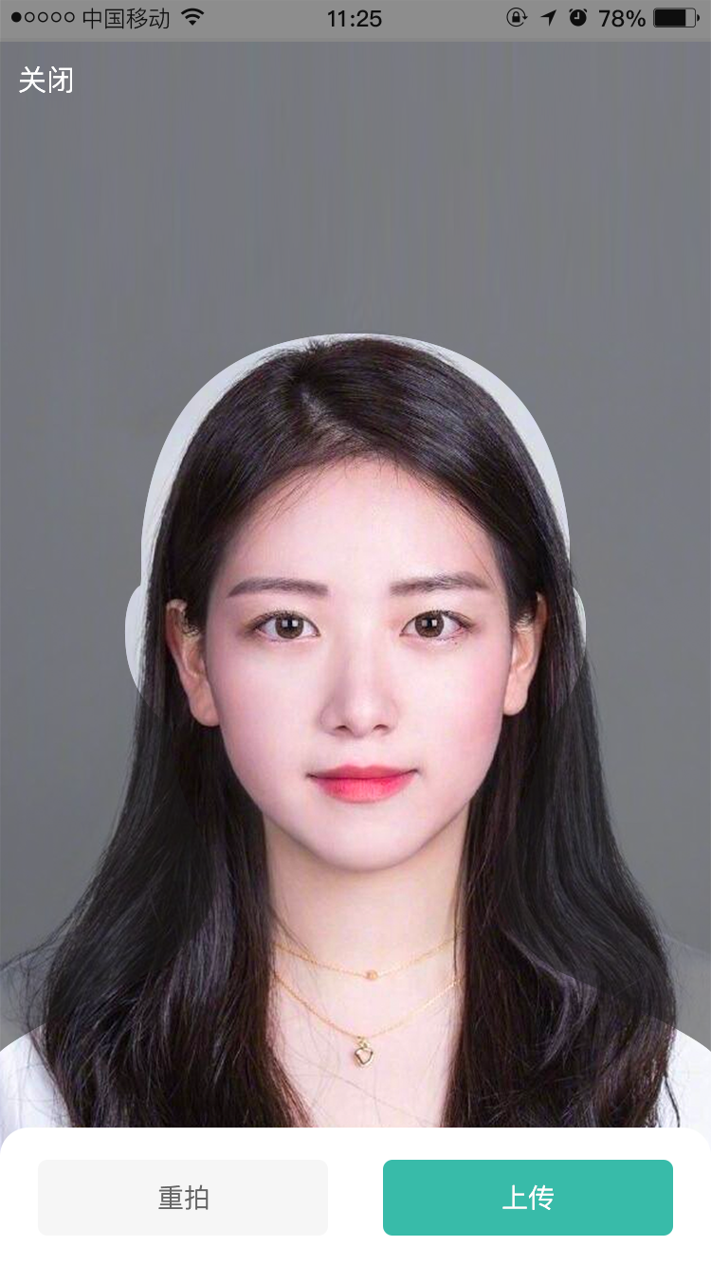

考试
步骤一：在离自己两米处左右摆好“监考机”，保持“监考机”登录状态，后置摄像头对准自己，调整好位置，保证拍摄画面能较完整的拍到自己；
步骤二：打开“考生机”，进入首页，点“当前考试”进入到考试列表页面，查看要考试的科目；
步骤三：选择要考试的科目，点击进入考试信息页面，查看考试基础信息及考试须知；
步骤四：点击“开始考试”进行考前人脸验证，验证通过后开始作答，根据提示来进行操作；
步骤五；答题结束后，点击“交卷”进行考后人脸验证，验证通过后，查看考试成绩及诚信记录；
步骤六：结束考试，退出监考机。
注：考试不通过，可进行补考，按上面的操作步骤再进行考试即可
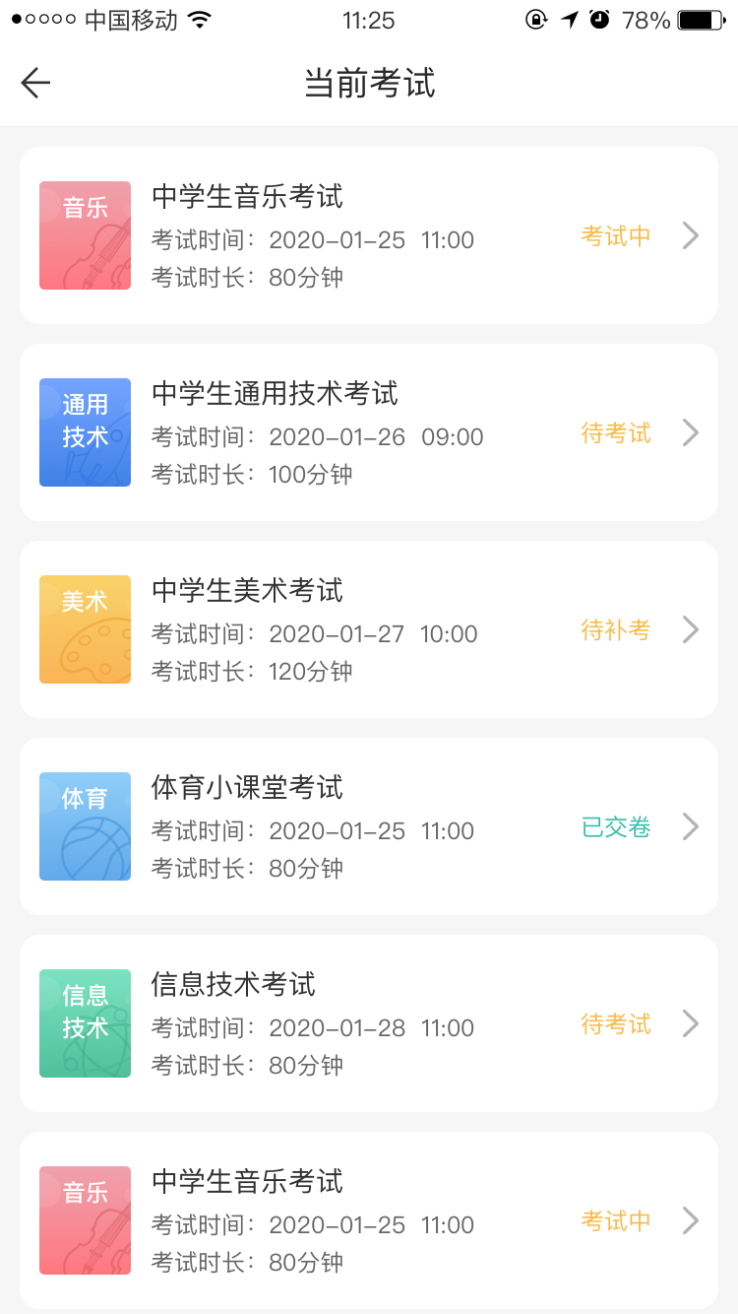 | 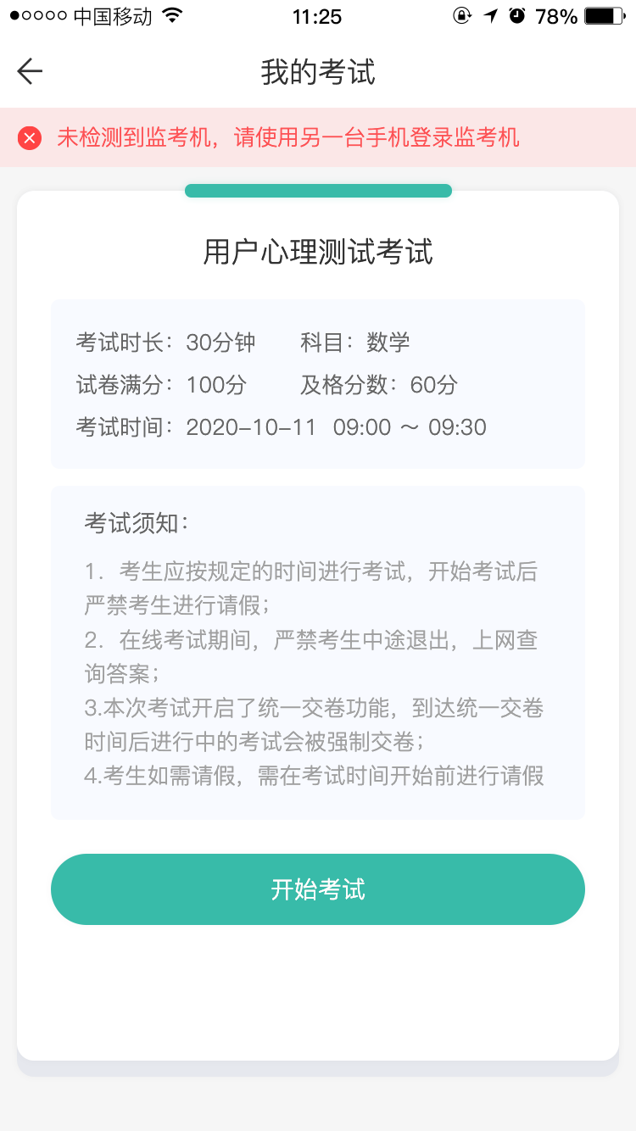 | 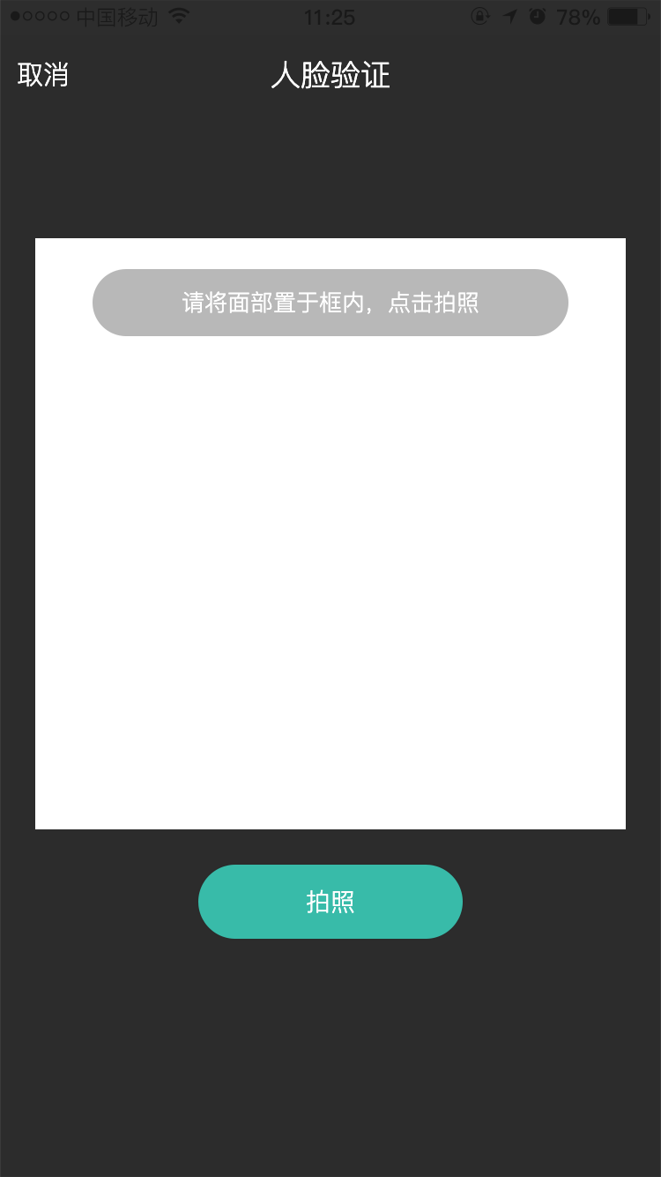
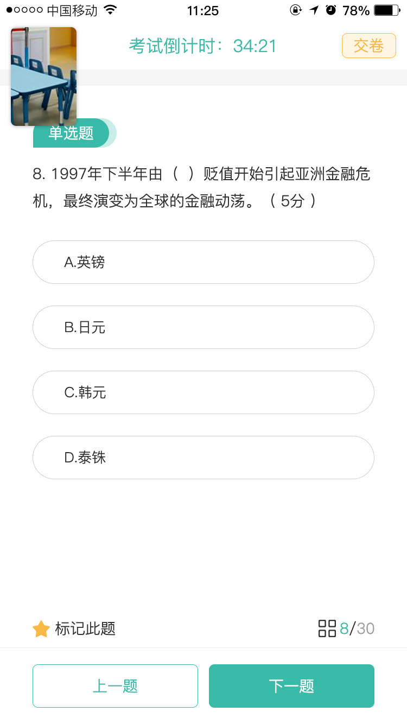 | 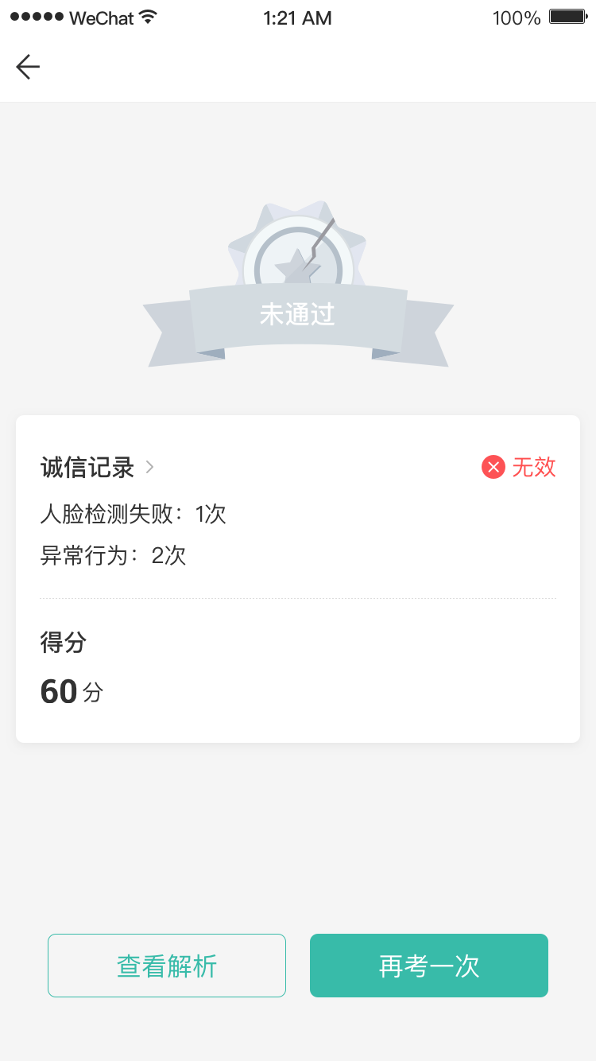 | 